

**Силовой комплекс со скамьей,**

**машина Смита DFC**

**Артикул: D943**

**Версия 2 (V2)**



image10**Инструкции по сборке**

**Важно: При сборке оборудования используйте только те составные части и крепёжные детали, которые входят в комплект тренажёра.**

**Примечание: Для сборки тренажёра требуются не менее двух взрослых.**

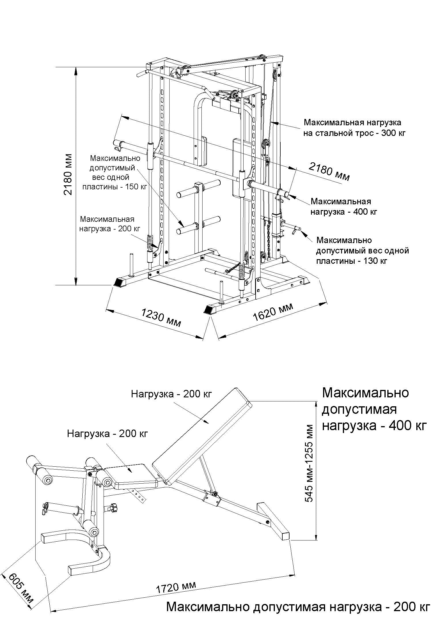

**ЭТАПЫ СБОРКИ**

**ШАГ 1**



。

|  |  |  |  |  |  |  |
| --- | --- | --- | --- | --- | --- | --- |
| **Список составных частей** | | | | | | |
| № | Наименование | Кол-во |  | № | Наименование | Кол-во |
| **01** | Основание | **1** | **03** | Шайба φ10 | **1** |
| **02** | Трубка для хранения грузов | **1** | **04** | Шестигранный болт M10*60 | **1** |
|  |  |  |  |  |  |

**ШАГ 2**



Соединительная перекладина (06) должна располагаться следующим образом

|  |  |  |  |  |  |  |
| --- | --- | --- | --- | --- | --- | --- |
| **Список составных частей** | | | | | | |
| № | Наименование | Кол-во |  | № | Наименование | Кол-во |
| **03** | Шайба φ10 | **16** | **05** | Держатель грузов φ50 | **1** |
| **08** | Шестигранный болт M10*95 | **6** | **06** | Соединительная перекладина | **1** |
| **09** | Контргайка M10 | **8** | **07** | Соединительная металлическая пластина | **1** |
| **10** | Шестигранный болт M10*100 | **2** |  |  |  |
|  |  |  |  |  |  |  |

**ШАГ 3**



|  |  |  |  |  |  |  |
| --- | --- | --- | --- | --- | --- | --- |
| **Список составных частей** | | | | | | |
| № | Наименование | Кол-во |  | № | Наименование | Кол-во |
| **03** | Шайба φ10 | **2** |  |  |  |
| **11** | Задний стабилизатор | **1** |  |  |  |
| **12** | Шестигранный болт M10*20 | **2** |  |  |  |

**ШАГ 4**



Затяните вручную

|  |  |  |  |  |  |  |
| --- | --- | --- | --- | --- | --- | --- |
| **Список составных частей** | | | | | | |
| № | Наименование | Кол-во |  | № | Наименование | Кол-во |
| **13** | Направляющая | **2** |  |  |  |
|  |  |  |  |  |  |
|  |  |  |  |  |  |

**ШАГ 5**



Установите предохранительные крюки, как показано на рисунке.

Установите предохранительные крюки, как показано на рисунке.

|  |  |  |  |  |  |  |
| --- | --- | --- | --- | --- | --- | --- |
| **Список составных частей** | | | | | | |
| № | Наименование | Кол-во |  | № | Наименование | Кол-во |
| **14** | Предохранительный крюк | **2** |  |  |  |
| **15** | Пружина | **2** |  |  |  |
| **16** | Гриф штанги с предохранительными крюками | **1** |  |  |  |

**ШАГ 6**



Указанный кронштейн должен быть направлен наружу

|  |  |  |  |  |  |  |
| --- | --- | --- | --- | --- | --- | --- |
| **Список составных частей** | | | | | | |
| № | Наименование | Кол-во |  | № | Наименование | Кол-во |
| **03** | Шайба φ10 | **3** | **17** | Правая опорная стойка | **1** |
| **08** | Шестигранный болт M10*95 | **1** |  |  |  |
| **12** | Шестигранный болт M10*20 | **2** |  |  |  |

**ШАГ 7**



Указанный кронштейн должен быть направлен наружу

|  |  |  |  |  |  |  |
| --- | --- | --- | --- | --- | --- | --- |
| **Список составных частей** | | | | | | |
| № | Наименование | Кол-во |  | № | Наименование | Кол-во |
| **03** | Шайба φ10 | **3** | **18** | Левая опорная стойка | **1** |
| **08** | Шестигранный болт M10*95 | **1** |  |  |  |
| **12** | Шестигранный болт M10*20 | **2** |  |  |  |

**ШАГ 8**



|  |  |  |  |  |  |  |
| --- | --- | --- | --- | --- | --- | --- |
| **Список составных частей** | | | | | | |
| № | Наименование | Кол-во |  | № | Наименование | Кол-во |
| **03** | Шайба φ10 | **2** | **19** | Верхняя соединительная перекладина | **2** |
| **09** | Контргайка M10 | **8** |  |  |  |
| **20** | Шестигранный болт M10*70 | **4** |  |  |  |

**ШАГ 9**



Расположите направляющую таким образом, как показано на рисунке

Расположите каретку таким образом, как показано на рисунке

|  |  |  |  |  |  |  |
| --- | --- | --- | --- | --- | --- | --- |
| **Список составных частей** | | | | | | |
| № | Наименование | Кол-во |  | № | Наименование | Кол-во |
| **23** | Шайба φ8 | **4** | **21** | Направляющая | **1** |
| **24** | Шестигранный болт M8*60 | **2** | **22** | Каретка | **1** |
| **25** | Контргайка M8 | **2** |  |  |  |

**ШАГ 10**



|  |  |  |  |  |  |  |
| --- | --- | --- | --- | --- | --- | --- |
| **Список составных частей** | | | | | | |
| № | Наименование | Кол-во |  | № | Наименование | Кол-во |
| **03** | Шайба φ10 | **2** |  |  |  |
| **12** | Шестигранный болт M10*20 | **2** |  |  |  |
| **26** | Центральная стойка | **1** |  |  |  |

Расположите кронштейн таким образом, как показано на рисунке

**ШАГ 11**



|  |  |  |  |  |  |  |
| --- | --- | --- | --- | --- | --- | --- |
| **Список составных частей** | | | | | | |
| № | Наименование | Кол-во |  | № | Наименование | Кол-во |
| **03** | Шайба φ10 | **2** |  |  |  |
| **12** | Шестигранный болт M10*20 | **2** |  |  |  |
| **27** | Верхний соединительный кронштейн | **1** |  |  |  |

**ШАГ 12**



|  |  |  |  |  |  |  |
| --- | --- | --- | --- | --- | --- | --- |
| **Список составных частей** | | | | | | |
| № | Наименование | Кол-во |  | № | Наименование | Кол-во |
| **03** | Шайба φ10 | **6** |  |  |  |
| **12** | Шестигранный болт M10*20 | **6** |  |  |  |
| **28** | Верхняя трубка | **1** |  |  |  |

**ШАГ 13**



|  |  |  |  |  |  |  |
| --- | --- | --- | --- | --- | --- | --- |
| **Список составных частей** | | | | | | |
| № | Наименование | Кол-во |  | № | Наименование | Кол-во |
| **23** | Шайба φ8 | **4** | **29** | Амортизатор | **1** |
| **24** | Шестигранный болт M8*60 | **2** |  |  |  |
| **25** | Контргайка M8 | **2** |  |  |  |

**ШАГ 14**



|  |  |  |  |  |  |  |
| --- | --- | --- | --- | --- | --- | --- |
| **Список составных частей** | | | | | | |
| № | Наименование | Кол-во |  | № | Наименование | Кол-во |
| **03** | Шайба φ10 | **2** |  |  |  |
| **12** | Шестигранный болт M10*20 | **2** |  |  |  |
| **31** | Держатель рычагов | **2** |  |  |  |

**ШАГ 15**



|  |  |  |  |  |  |  |
| --- | --- | --- | --- | --- | --- | --- |
| **Список составных частей** | | | | | | |
| № | Наименование | Кол-во |  | № | Наименование | Кол-во |
| **32** | Правый рычаг | **2** | **34** | Шайба φ16 | **2** |
| **33** | Левый рычаг | **2** | **35** | Контргайка M16 | **2** |
|  |  |  |  |  |  |

**ШАГ 16**



|  |  |  |  |  |  |  |
| --- | --- | --- | --- | --- | --- | --- |
| **Список составных частей** | | | | | | |
| № | Наименование | Кол-во |  | № | Наименование | Кол-во |
| **23** | Шайба φ8 | **4** |  |  |  |
| **24** | Шестигранный болт M8*60 | **4** |  |  |  |
| **36** | Смягчающая накладка | **2** |  |  |  |

**ШАГ 17**



|  |  |  |  |  |  |  |
| --- | --- | --- | --- | --- | --- | --- |
| **Список составных частей** | | | | | | |
| № | Наименование | Кол-во |  | № | Наименование | Кол-во |
| **23** | Шайба φ8 | **2** |  |  |  |
| **24** | Шестигранный болт M8*60 | **2** |  |  |  |
| **37** | Спинка | **1** |  |  |  |

**ШАГ 18**



38

|  |  |  |  |  |  |  |
| --- | --- | --- | --- | --- | --- | --- |
| **Список составных частей** | | | | | | |
| № | Наименование | Кол-во |  | № | Наименование | Кол-во |
| **03** | Шайба φ10 | **2** | **38** | Поворотный кронштейн | **2** |
| **09** | Контргайка M10 | **2** |  |  |  |
| **20** | Шестигранный болт M10*70 | **2** |  |  |  |

**ШАГ 19**



41

|  |  |  |  |  |  |  |
| --- | --- | --- | --- | --- | --- | --- |
| **Список составных частей** | | | | | | |
| № | Наименование | Кол-во |  | № | Наименование | Кол-во |
| **03** | Шайба φ10 | **4** | **40** | Шестигранный болт M10*45 | **2** |
| **09** | Контргайка M10 | **2** | **41** | Трос батерфляя | **1** |
| **39** | Шкив | **2** |  |  |  |



**ШАГ 20**



43

42

|  |  |  |  |  |  |  |
| --- | --- | --- | --- | --- | --- | --- |
| **Список составных частей** | | | | | | |
| № | Наименование | Кол-во |  | № | Наименование | Кол-во |
| **03** | Шайба φ10 | **6** | **43** | Распорная втулка | **2** |
| **09** | Контргайка M10 | **3** | **44** | Шестигранный болт M10*50 | **1** |
| **20** | Шестигранный болт M10*70 | **2** | **45** | Карабин | **1** |
| **39** | Шкив | **3** | **46** | Верхний трос | **1** |
| **42** | Втулка | **4** |  |  |  |

**ШАГ 21**



45

|  |  |  |  |  |  |  |
| --- | --- | --- | --- | --- | --- | --- |
| **Список составных частей** | | | | | | |
| № | Наименование | Кол-во |  | № | Наименование | Кол-во |
| **03** | Шайба φ10 | **12** | **45** | Карабин | **1** |
| **09** | Контргайка M10 | **6** | **47** | U-образный кронштейн шкива | **1** |
| **20** | Шестигранный болт M10*70 | **1** | **48** | Регулировочная пластина | **2** |
| **39** | Шкив | **6** | **49** | Нижний трос | **1** |
| **40** | Шестигранный болт M10*45 | **5** |  |  |  |
| **42** | Втулка | **2** |  |  |  |

**ШАГ 22**



45

50

51

45

50

45

45

52

|  |  |  |  |  |  |  |
| --- | --- | --- | --- | --- | --- | --- |
| **Список составных частей** | | | | | | |
| № | Наименование | Кол-во |  | № | Наименование | Кол-во |
| **45** | Карабин | **4** |  |  |  |
| **50** | Цепь (8 звеньев) | **2** |  |  |  |
| **51** | Верхняя рукоятка для тяги (длинная) | **1** |  |  |  |
| **52** | Нижняя рукоятка для тяги (короткая) | **1** |  |  |  |

**Рекомендации к занятиям**

**Регулярные тренировки позволяют добиться целого ряда преимуществ: улучшают физическую форму, мышечный тонус и в сочетании с диетой и контролем калорий помогают избавиться от лишнего веса.**

**Разогревающая разминка**

Этот этап позволяет улучшить кровообращение и подготовить мышцы к дальнейшей работе, что снизит риск получения травм мускулатуры и связок. Для этого рекомендуется выполнять несколько разминочных упражнений, как показано на рисунках ниже. Каждое упражнение следует выполнять в течение 30 секунд. Не перенапрягайте и не рвите мышцы во время растяжки – если Вы почувствуете боль или другие неприятные ощущения, то прекратите занятия.

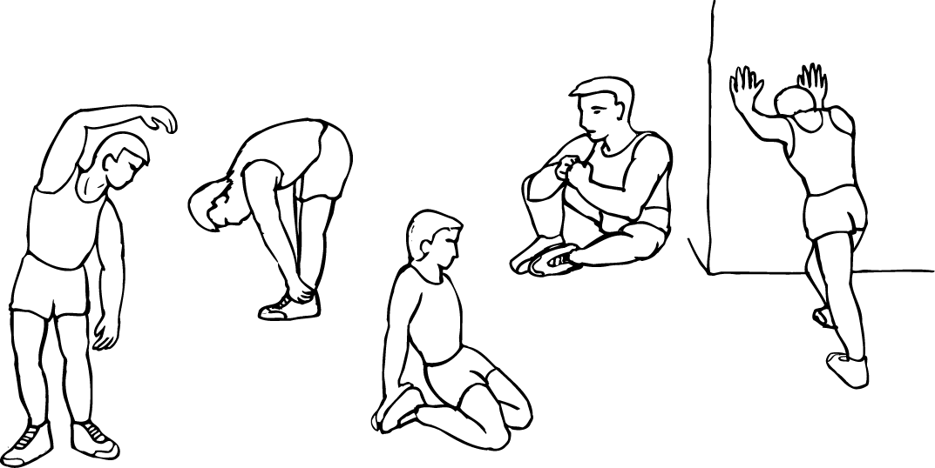

НАКЛОНЫ В СТОРОНУ

ВНУТРЕННЯЯ ЧАСТЬ БЕДРА

НАКЛОНЫ ВПЕРЁД

КОЛЕНИ/АХИЛЛЫ

ВНЕШНЯЯ ЧАСТЬ БЕДРА

**Тренировка**

На данном этапе идёт увеличение нагрузки, вследствие чего необходимо приложить усилия. При регулярных занятиях, мышцы ног станут более гибкими. Тренируйтесь в своем темпе, но он обязательно должен быть равномерным в течение всей тренировки. Скорость вашей тренировки должна быть достаточной, чтобы Ваш пульс находился в целевой зоне в соответствии с диаграммой ниже.



